Правительство Москвы сделало бесплатную парковку по воскресеньям и праздникам постоянной
22.12.2015
Как сообщил мэр Москвы Сергей Собянин на состоявшемся сегодня заседании президиума столичного правительства, по воскресеньям и праздникам в Москве постоянно будет действовать бесплатная парковка.
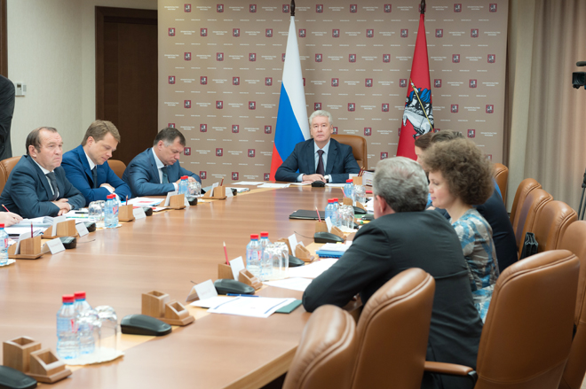
«Проведенный эксперимент по поводу бесплатной парковки по воскресеньям и праздникам, праздничным дням показал, что это решение было правильное. Предлагая закрепить эту систему законодательно на постоянной основе. Таким образом, с 1 по 10 января парковка будет бесплатной», – сказал, выступая на заседании, столичный градоначальник Сергей Собянин.
Следует напомнить, что в мае 2014 г в Москве стартовал проект по бесплатной парковке по праздникам и выходным в платной зоне. Затем уже в декабре того же года по поручению мэра Москвы С.Собянина городские власти решили продлить его и на 2015 г.
По поступившим ранее сообщениям, в некоторых районах столицы с 26 декабря 2015 г. будут точечно введены новые зоны платной парковки. В частности, они появятся на улицах и переулках, граничащих с ВДНХ (ул. Сергея Эйзенштейна, Продольном проезде, ул. Останкинская и Хованская), рядом с 35 станциями метро («Новогиреево», «Бабушкинская», «Медведково», «Багратионовская», «Речной вокзал», «Коньково», «Юго-Западная», «Новогиреево», «Домодедовская» и так далее), десятью железнодорожными платформами (Карачарово, Петровско-Разумовское, Электрозаводская, Вешняки), более чем с 80 крупными торгово-развлекательными и бизнес-центрами («Домодедовский», «Нагатино Ай Лэнд», «Метрополис», «Принц Плаза», «Звездочка», «Кунцево») а также вблизи других мест скопления автомобилистов, где наблюдается высокая загруженность и большое количество нарушений.
Напомним, что и в новой зоне стоимость одного часа стоянки составит 40 руб. Оплату парковки можно будет производить при помощи мобильного приложения «Парковки Москвы», SMS-сообщения, а также безналично через паркоматы, наличными в терминалах Qiwi, через Qiwi-кошелек и приложение «Яндекс.Парковки».

Адрес страницы: http://izmaylowo.mos.ru/presscenter/news/detail/2394120.html
Управа района Измайлово города Москвы

